Resolución del Pleno del Instituto de Transparencia, Acceso a la Información Pública y Protección de Datos Personales del Estado de México y Municipios, con domicilio en Metepec, Estado de México, a catorce de mayo del dos mil veinticinco.
Visto el expediente formado con motivo del recurso de revisión 02444/INFOEM/IP/RR/2025, interpuesto por XXXXXX, en lo sucesivo la parte Recurrente, en contra de la respuesta a la solicitud de información con número de folio 00012/OASTOL/IP/2025, por parte del Organismo Agua y Saneamiento de Toluca, en lo sucesivo el Sujeto Obligado, se procede a dictar la presente resolución con base en los siguientes:
I. A N T E C E D E N T E S
1. Solicitud de acceso a la información. El veintisiete de enero de dos mil veinticinco, la parte Recurrente presentó, a través del Sistema de Acceso a la Información Mexiquense, en lo subsecuente el SAIMEX, ante el Sujeto Obligado, la solicitud de acceso a la información pública, mediante la cual requirió la información siguiente:
“¿Cuales son las actividades que se realizan en el departamento de servicios generales asi como el numero de personal con el que se cuenta, nombre completo de cada servidor publico, sueldo neto y actividades que realiza cada uno?” (sic)
Modalidad de Entrega: A través del SAIMEX.
2. Respuesta. El dieciocho de febrero de dos mil veinticinco, el Sujeto Obligado envió su respuesta a la solicitud de acceso a la información a través de SAIMEX, sustancialmente en los términos siguientes:
“En respuesta a la solicitud recibida, nos permitimos hacer de su conocimiento que con fundamento en el artículo 53, Fracciones: II, V y VI de la Ley de Transparencia y Acceso a la Información Pública del Estado de México y Municipios, le contestamos que:
SE ADJUNTAN ARCHIVOS QUE RESPONDEN A LA SOLICITUD DEL IMPETRANTE, REITERANDO NUESTRA INSTITUCIONALIDAD.
ATENTAMENTE
Areli Aurora Roldan Correa” (sic)
Archivos adjuntos:
- ANEXO OFICIO 73.pdf: Documento que contiene las atribuciones del Departamento de Servicios Generales y Control Patrimonial, establecidas en los artículos 96 y 97 del Reglamento Interior del Organismo Público Descentralizado por servicio de carácter municipal denominado Agua y Saneamiento de Toluca.
- 200C13200.163.2025.pdf: Memorándum número 200C13200/163/2025 de fecha catorce de febrero de dos mil veinticinco, suscrito por el Subdirector de Recursos Humanos, en el que informó la entrega de la información solicitada.

- OFICIO XXXXXXXXXX.pdf: Oficio número 200C16201/026/2025 de fecha diecisiete de febrero de dos mil veinticinco, suscrito por la Jefa de Departamento de Transparencia, Oficialía de Partes y Atención Ciudadana mediante el cual informó la entrega del oficio número 200C13200/163/2025 remitido por el Subdirector de Recursos Humanos y el oficio 200C13100/073/2025 remitido por el Subdirector Administración, ambos con anexo, mediante los cuales da respuesta a la solicitud de acceso a la información pública.
- 200C13100.073.2025.pdf: Oficio número 200C13100/073/2025 suscrito por el Subdirector Administración, mediante el cual informó que las actividades que se realizan en el Departamento de Servicios Generales y Control Patrimonial, están establecidas en la pagina 73, artículo 96 y 97 del Reglamento Interior del Organismo Público Descentralizado por servicio de carácter municipal denominado Agua y Saneamiento de Toluca, el cual se anexa de forma digital al presente. Asimismo, informó que las actividades asignadas a cada servidor público son conforme a las necesidades que las áreas del organismo requieran.

3. Interposición del recurso de revisión. Inconforme con los términos de la respuesta emitida por parte del Sujeto Obligado, el cuatro de marzo de dos mil veinticinco, la parte Recurrente interpuso el recurso de revisión a través de SAIMEX, en donde se manifestó de la siguiente manera:
a) Acto impugnado: “respuesta a la solicitud 00012/OASTOL/IP/2025 de fecha 18 de febrero de 2025” (Sic)
b) Razones o motivos de inconformidad: “remite informacion incompleta en virtud de que no establece las actividades de cada uno de los servidores publicos de la dependencia” (Sic)

4. Turno. De conformidad con el artículo 185 fracción I de la Ley de Transparencia y Acceso a la Información Pública del Estado de México y Municipios vigente, el presente recurso de revisión se turnó por el sistema electrónico del Instituto de Transparencia, Acceso a la Información Pública y Protección de Datos Personales del Estado de México y Municipios, a la Comisionada Guadalupe Ramírez Peña, a efecto de que analizará sobre su admisión o su desechamiento.
5. Admisión del Recurso de revisión. El siete de marzo de dos mil veinticinco, este Instituto de Transparencia, Acceso a la Información Pública y Protección de Datos Personales del Estado de México y Municipios, admitió a trámite el recurso de revisión que ahora se resuelve, dando un plazo máximo de siete días hábiles para que las partes manifestaran lo que a su derecho resultara conveniente, ofrecieran pruebas, formularan alegatos y el Sujeto Obligado presentará su informe justificado.
6. Manifestaciones. Las partes fueron omisas en rendir manifestaciones, como se observa a continuación en la siguiente imagen:

7. Ampliación del término para resolver. En fecha treinta de abril de dos mil veinticinco, se amplió el término para resolver el recurso de revisión en términos del artículo 181 párrafo tercero de la Ley de Transparencia y Acceso a la Información Pública del Estado de México y Municipios.
8. Cierre de instrucción. Una vez transcurrido el periodo otorgado a las partes para realizar sus manifestaciones y no habiendo documentos que integrar al expediente, el treinta de abril de dos mil veinticinco, la Comisionada Ponente determinó el cierre de instrucción en términos de la fracción VI del artículo 185 de la Ley de Transparencia y Acceso a la Información Pública del Estado de México y Municipios.
En razón de que fue debidamente sustanciado el expediente electrónico y no existe diligencia pendiente de desahogo, se emite la Resolución que conforme a Derecho proceda, de acuerdo con los siguientes:
II. C O N S I D E R A N D O S
Primero. Competencia. El Instituto de Transparencia, Acceso a la Información Pública y Protección de Datos Personales del Estado de México y Municipios, es competente para conocer y resolver el presente recurso de revisión interpuesto por la parte recurrente, conforme a lo dispuesto en los artículos 6, apartado A de la Constitución Política de los Estados Unidos Mexicanos; 5 párrafos trigésimo séptimo, trigésimo octavo y trigésimo noveno, fracciones IV y V de la Constitución Política del Estado Libre y Soberano de México; 2, fracción II; 29, 36 fracciones I y II; 176, 178, 181, 185, fracción I, 186 y 188 de la Ley Transparencia y Acceso a la Información Pública del Estado de México y Municipios; 9, fracciones I y XXIII y 11 del Reglamento Interior del Instituto de Transparencia, Acceso a la Información Pública y Protección de Datos Personales del Estado de México y Municipios.
Segundo. Oportunidad y Procedibilidad del Recurso de Revisión. Previo al estudio del fondo del asunto, se procede a analizar los requisitos de oportunidad y procedibilidad que debe reunir el recurso de revisión interpuesto, previstos en los artículos 178 y 180 de la Ley de Transparencia y Acceso a la Información Pública del Estado de México y Municipios.
El recurso de revisión fue interpuesto dentro del plazo de quince días hábiles, previsto en el artículo 178 de la Ley de Transparencia y Acceso a la Información Pública del Estado de México y Municipios, toda vez que el Sujeto Obligado remitió la respuesta a la solicitud de información el dieciocho de febrero de dos mil veinticinco, mientras que el recurso de revisión interpuesto por la parte Recurrente, se tuvo por presentado el cuatro de marzo de dos mil veinticinco, esto es, al noveno día hábil en el que tuvo conocimiento de la respuesta impugnada.
Por otro lado, por cuanto hace a la procedibilidad del recurso de revisión, es de suma importancia señalar que la parte Recurrente, proporcionó un nombre incompleto con el que desea que se le identifique, como se advierte en el detalle de seguimiento del SAIMEX, no obstante lo anterior, no proporcionar el nombre completo no es motivo para archivar la solicitud de acceso a la información pública como concluida, conforme a lo previsto en el artículo 155, penúltimo párrafo de la Ley de Transparencia y Acceso a la Información Pública del Estado de México y Municipios que establece lo siguiente:
"Las solicitudes anónimas, con nombre incompleto o seudónimo serán procedentes para su trámite por parte del sujeto obligado ante quien se presente. No podrá requerirse información adicional con motivo del nombre proporcionado por el solicitante."
(Énfasis añadido)
Al mismo tiempo, por cuanto hace a la procedibilidad del recurso de revisión, una vez realizado el análisis del formato de interposición del recurso, se concluye la acreditación plena de los elementos formales precisados por el artículo 180 de la Ley de Transparencia y Acceso a la Información Pública del Estado de México y Municipios, en atención a que fue presentado mediante el formato visible en el SAIMEX.
Finalmente, se advierte que resulta procedente la interposición del recurso, según lo manifestado por la parte Recurrente en sus motivos de inconformidad, de acuerdo al artículo 179, fracción V del ordenamiento legal citado, que a la letra dice:
“Artículo 179. El recurso de revisión es un medio de protección que la Ley otorga a los particulares, para hacer valer su derecho de acceso a la información pública, y procederá en contra de las siguientes causas:
…
V. La entrega de información incompleta;”
(Énfasis añadido)
Tercero. Materia de la revisión. De la revisión a las constancias y documentos que obran en el expediente electrónico se advierte, que el tema sobre el que este Organismo Garante de Transparencia y Acceso a la Información se pronunciará será: verificar si la respuesta otorgada por el Sujeto Obligado es adecuada y suficiente para satisfacer el derecho de acceso a la información pública de la parte Recurrente, o en su defecto, en caso de ser procedente, ordenar la entrega de información.
Cuarto. Estudio del asunto Antes de entrar al análisis de los pronunciamientos del Sujeto Obligado en la respuesta proporcionada, es necesario mencionar que el derecho de acceso a la información está consagrado en instrumentos internacionales de los cuales el Estado Mexicano se ha adherido, sin oponer reserva alguna sobre lo que nos interesa, adoptando dichas disposiciones al Derecho Interno, específicamente a nivel Constitucional, tal y como lo prevén los arábigos 1 párrafos primero, segundo y tercero y 6 apartado A fracciones I, II, III, IV, V, VI y VII que a la letra señalan:
“Artículo 1o. En los Estados Unidos Mexicanos todas las personas gozarán de los derechos humanos reconocidos en esta Constitución y en los tratados internacionales de los que el Estado Mexicano sea parte, así como de las garantías para su protección, cuyo ejercicio no podrá restringirse ni suspenderse, salvo en los casos y bajo las condiciones que esta Constitución establece.
Las normas relativas a los derechos humanos se interpretarán de conformidad con esta Constitución y con los tratados internacionales de la materia favoreciendo en todo tiempo a las personas la protección más amplia.
Todas las autoridades, en el ámbito de sus competencias, tienen la obligación de promover, respetar, proteger y garantizar los derechos humanos de conformidad con los principios de universalidad, interdependencia, indivisibilidad y progresividad. En consecuencia, el Estado deberá prevenir, investigar, sancionar y reparar las violaciones a los derechos humanos, en los términos que establezca la ley
[…]
“Artículo 6o.
[...]
A. Para el ejercicio del derecho de acceso a la información, la Federación y las entidades federativas, en el ámbito de sus respectivas competencias, se regirán por los siguientes principios y bases:
I. Toda la información en posesión de cualquier autoridad, entidad, órgano y organismo de los Poderes Ejecutivo, Legislativo y Judicial, órganos autónomos, partidos políticos, fideicomisos y fondos públicos, así como de cualquier persona física, moral o sindicato que reciba y ejerza recursos públicos o realice actos de autoridad en el ámbito federal, estatal y municipal, es pública y sólo podrá ser reservada temporalmente por razones de interés público y seguridad nacional, en los términos que fijen las leyes. En la interpretación de este derecho deberá prevalecer el principio de máxima publicidad. Los sujetos obligados deberán documentar todo acto que derive del ejercicio de sus facultades, competencias o funciones, la ley determinará los supuestos específicos bajo los cuales procederá la declaración de inexistencia de la información.
II. La información que se refiere a la vida privada y los datos personales será protegida en los términos y con las excepciones que fijen las leyes. Para tal efecto, los sujetos obligados contarán con las facultades suficientes para su atención.
Por lo que hace a la información relacionada con los datos personales en posesión de particulares, la ley a la que se refiere el artículo 90 de esta Constitución determinará la competencia para conocer de los procedimientos relativos a su protección, verificación e imposición de sanciones.
III. Toda persona, sin necesidad de acreditar interés alguno o justificar su utilización, tendrá acceso gratuito a la información pública, a sus datos personales o a la rectificación de éstos.
IV. Se establecerán mecanismos de acceso a la información pública y procedimientos de revisión expeditos que se sustanciarán ante las instancias competentes en los términos que fija esta Constitución y las leyes.
V. Los sujetos obligados deberán preservar sus documentos en archivos administrativos actualizados y publicarán, a través de los medios electrónicos disponibles, la información completa y actualizada sobre el ejercicio de los recursos públicos y los indicadores que permitan rendir cuenta del cumplimiento de sus objetivos y de los resultados obtenidos.
VI. Las leyes determinarán la manera en que los sujetos obligados deberán hacer pública la información relativa a los recursos públicos que entreguen a personas físicas o morales.
VII. La inobservancia a las disposiciones en materia de acceso a la información pública será sancionada en los términos que dispongan las leyes. [...]”
Esto es, que cualquier persona tiene el derecho al acceso de la información pública, información que consiste en aquella que sea generada, obtenida, adquirida, transformada, administrada o en posesión de los Sujetos Obligados, como así también lo señala la Ley de Transparencia y Acceso a la Información Pública del Estado de México y Municipios en su artículo 4, que toda la información generada, obtenida, adquirida, transformada, administrada o en posesión de los sujetos obligados, es pública y accesible, de manera permanente a cualquier persona, privilegiando el principio de máxima publicidad, como así lo establece dicha determinación, que a continuación se transcribe para un mejor entendimiento:
“Artículo 4. El derecho humano de acceso a la información pública es la prerrogativa de las personas para buscar, difundir, investigar, recabar, recibir y solicitar información pública, sin necesidad de acreditar personalidad ni interés jurídico.
Toda la información generada, obtenida, adquirida, transformada, administrada o en posesión de los sujetos obligados es pública y accesible de manera permanente a cualquier persona, en los términos y condiciones que se establezcan en los tratados internacionales de los que el Estado mexicano sea parte, en la Ley General, la presente Ley y demás disposiciones de la materia, privilegiando el principio de máxima publicidad de la información. Solo podrá ser clasificada excepcionalmente Ley de Transparencia y Acceso a la Información Pública del Estado de México y Municipios 29 como reservada temporalmente por razones de interés público, en los términos de las causas legítimas y estrictamente necesarias previstas por esta Ley.
Los sujetos obligados deben poner en práctica, políticas y programas de acceso a la información que se apeguen a criterios de publicidad, veracidad, oportunidad, precisión y suficiencia en beneficio de los solicitantes.”
De lo precedente, se desprende que los Sujetos Obligados tiene la obligación o deber de atender las solicitudes de acceso a la información pública que se les hagan de su conocimiento y proporcionar la información pública que obren en su poder como así lo establece el artículo 12 de la Ley de Transparencia y Acceso a la Información Pública del Estado de México y Municipios, el cual a la letra dice:
“Artículo 12. Quienes generen, recopilen, administren, manejen, procesen, archiven o conserven información pública serán responsables de la misma en los términos de las disposiciones jurídicas aplicables.
Los sujetos obligados sólo proporcionarán la información pública que se les requiera y que obre en sus archivos y en el estado en que ésta se encuentre. La obligación de proporcionar información no comprende el procesamiento de la misma, ni el presentarla conforme al interés del solicitante; no estarán obligados a generarla, resumirla, efectuar cálculos o practicar investigaciones.”
Es decir, que el derecho de acceso a la información pública se satisface en aquellos casos en que se entregue documento en que conste la información requerida, toda vez que, los Sujetos Obligados no tienen el deber de generar, poseer o administrar la información pública con el grado de detalle solicitado; esto es, que no tienen el deber de generar un documento ad hoc, para satisfacer el derecho de acceso a la información pública, como así lo establece el criterio orientador 03/17 emitido por el entonces Instituto Nacional de Transparencia, Acceso a la Información Pública y Protección de Datos Personales, el cual señala lo siguiente:
“NO EXISTE OBLIGACIÓN DE ELABORAR DOCUMENTOS AD HOC PARA ATENDER LAS SOLICITUDES DE ACCESO A LA INFORMACIÓN.
Los artículos 129 de la Ley General de Transparencia y Acceso a la Información Pública y 130, párrafo cuarto, de la Ley Federal de Transparencia y Acceso a la Información Pública, señalan que los sujetos obligados deberán otorgar acceso a los documentos que se encuentren en sus archivos o que estén obligados a documentar, de acuerdo con sus facultades, competencias o funciones, conforme a Las características físicas de la información o del lugar donde se encuentre. Por lo anterior, los sujetos obligados deben garantizar el derecho de acceso a la información del particular, proporcionando la información con la que cuentan en el formato en que la misma obre en sus archivos; sin necesidad de elaborar documentos ad hoc para atender las solicitudes de información.”
Por otra parte, y aunado a lo antepuesto, el último párrafo del artículo 24 de la Ley de la materia, dispone que los Sujetos Obligados sólo proporcionarán la información pública que generen, administren o posean en el ejercicio de sus atribuciones; por consiguiente, la información pública se encuentra a disposición de cualquier persona, lo que implica que es deber de los Sujetos Obligados, garantizar el Derecho de Acceso a la Información Pública.
Siempre y cuando no se trate de información reservada o clasificada, que difundirla pondría en riesgo la seguridad jurídica y física del titular de la información, debiendo tener audacia los Sujetos Obligados para cuidar esta información a través del acuerdo clasificatorio del comité de transparencia y la versión pública que emita el servidor público habilitado de cada Sujeto Obligado; como así se establece en la Ley de Transparencia y Acceso a la Información Pública del Estado de México y Municipios.
En conclusión, el derecho de acceso a la información pública, consiste en que la información solicitada conste en un documento en cualquiera de sus formas, a saber: expedientes, reportes, estudios, actas, resoluciones, oficios, correspondencia, acuerdos, directivas, directrices, circulares, contratos, convenios, instructivos, notas, memorandos, estadísticas o bien, cualquier otro registro que documente el ejercicio de las facultades, funciones y competencias de los Sujetos Obligados; los que, podrán estar en cualquier medio, sea escrito, impreso, sonoro, visual, electrónico, informático u holográfico de conformidad con el artículo 3, fracción XI de la Ley de la materia, el cual señala lo siguiente:
“Artículo 3. Para los efectos de la presente Ley se entenderá por:
…
XI. Documento: Los expedientes, reportes, estudios, actas, resoluciones, oficios, correspondencia, acuerdos, directivas, directrices, circulares, contratos, convenios, instructivos, notas, memorandos, estadísticas o bien, cualquier otro registro que documente el ejercicio de las facultades, funciones y competencias de los sujetos obligados, sus servidores públicos e integrantes, sin importar su fuente o fecha de elaboración. Los documentos podrán estar en cualquier medio, sea escrito, impreso, sonoro, visual, electrónico, informático u holográfico…”
Siendo aplicable, el Criterio de interpretación en el orden administrativo número 0002-11, emitido por Acuerdo del Pleno del Instituto de Transparencia y Acceso a la Información Pública del Estado de México y Municipios; publicado en el Periódico Oficial del Gobierno del Estado Libre y Soberano de México “Gaceta del Gobierno”, el diecinueve de octubre de dos mil once, cuyo rubro y texto refieren lo siguiente:
“CRITERIO 0002-11
INFORMACIÓN PÚBLICA, CONCEPTO DE, EN MATERIA DE TRANSPARENCIA. INTERPRETACIÓN SISTEMÁTICA DE LOS ARTÍCULOS 2°, FRACCIÓN V, XV, Y XVI, 3°, 4°, 11 Y 41. De conformidad con los artículos antes referidos, el derecho de acceso a la información pública, se define en cuanto a su alcance y resultado material, el acceso a los archivos, registros y documentos públicos, administrados, generados o en posesión de los órganos u organismos públicos, en virtud del ejercicio de sus funciones de derecho público, sin importar su fuente, soporte o fecha de elaboración.
En consecuencia el acceso a la información se refiere a que se cumplan cualquiera de los siguientes tres supuestos:
- Que se trate de información registrada en cualquier soporte documental, que en ejercicio de las atribuciones conferidas, sea generada por los Sujetos Obligados;
- Que se trate de información registrada en cualquier soporte documental, que en ejercicio de las atribuciones conferidas, sea administrada por los Sujetos Obligados, y
3. Que se trate de información registrada en cualquier soporte documental, que en ejercicio de las atribuciones conferidas, se encuentre en posesión de los Sujetos Obligados.” (Énfasis añadido)
De ahí que el Sujeto Obligado cuenta con el deber de satisfacer las solicitudes de acceso a la información que le sean formuladas y entregar la información pública que obre en sus archivos; más aún si la misma se trata de información pública de oficio la cual se relaciona con aquella que se genere de acuerdo con sus facultades, atribuciones señaladas por la Ley en la materia, así como de interés público, es decir, aquella que resulta relevante o beneficiosa para la sociedad y no simplemente de interés individual, y cuya divulgación resulta útil para que el público comprenda las actividades que llevan a cabo los Sujetos Obligados.
Ahora bien, para profundizar en el estudio del presente asunto, es conveniente recordar que de un análisis a la solicitud de información, se advierte que la parte solicitante requirió al Sujeto Obligado, le proporcionará lo siguiente:
Del Departamento de servicios generales
- Actividades que se realizan en el departamento
- Número de personal con el que se cuenta,
- Nombre completo de cada servidor público,
- Sueldo neto; y,
- Actividades que realiza cada servidor público.
En respuesta, el Sujeto Obligado se pronunció por conducto del Subdirector de Recursos Humanos quien informó la entrega de la información consistente al número de personal con el que se cuenta, nombre completo de cada servidor público y sueldo neto; adjuntando con ello a modo de ejemplo, el siguiente listado:
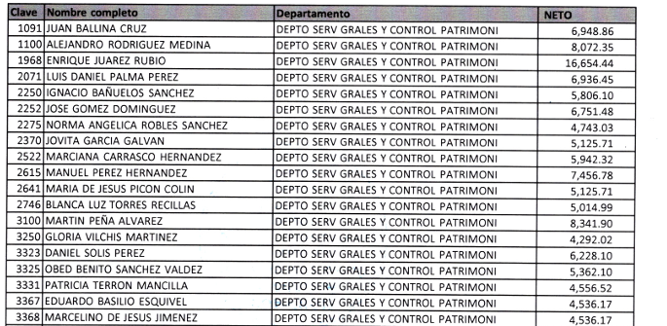
Aunado a ello, el Subdirector de Administración informó que las actividades que se realizan en el Departamento de Servicios Generales y Control Patrimonial, están establecidas en la página 73, artículos 96 y 97 del Reglamento Interior del Organismo Público Descentralizado por servicio de carácter municipal denominado Agua y Saneamiento de Toluca, el cual se anexa de forma digital al presente. Asimismo, informó que las actividades asignadas a cada servidor público son conforme a las necesidades que las áreas del organismo requieran.
En esta tesitura, una vez conocida la respuesta emitida por el Sujeto Obligado, la parte Recurrente, al no estar conforme con los términos de la misma, interpuso el recurso de revisión que nos ocupa, inconformándose medularmente respecto de la entrega de información incompleta, en virtud de que no se establece las actividades de cada uno de los servidores públicos de la dependencia.
Así las cosas, durante la etapa de manifestaciones e informe justificado, se tiene que tanto el Sujeto Obligado como la parte Recurrente fueron omisas en rendir sus manifestaciones, por lo que se tiene por precluido el plazo para tal efecto y se procede a emitir la resolución que conforme a derecho corresponda.
Expuesto lo anterior, no pasa inadvertido para este Organismo Garante que, toda vez que el motivo de inconformidad, no versa sobre la totalidad de la información proporcionada por el Sujeto Obligado, pues la parte Recurrente se inconformó de manera expresa por las actividades asignadas a cada servidor público, no así respecto a los puntos marcados con los numerales 1, 2, 3 y 4, referentes a las actividades que se realizan en el departamento, número de personal con el que se cuenta, nombre completo de cada servidor público, y el sueldo neto; por ello se colige que, la parte de la respuesta que no fue impugnada debe declararse consentida, toda vez que, al no haber realizado manifestaciones de inconformidad al respecto, no pueden producirse efectos jurídicos tendentes a revocar, confirmar o modificar el acto reclamado, ya que, en el caso concreto se infiere que la información proporcionada por el Sujeto Obligado, satisface la solicitud presentada.

Lo anterior es así, debido a que cuando la parte Recurrente impugna la respuesta del Sujeto Obligado, y este no expresa Razón o Motivo de Inconformidad en contra de todos los rubros solicitados, dichos rubros deben declararse atendidos, pues se entiende que la parte Recurrente ésta conforme con la información entregada al no contravenir la misma. Sirve de Apoyo a lo anterior, por analogía la Tesis Jurisprudencial Número 3ª./J.7/91, Publicada en el Semanario Judicial de la Federación y su Gaceta bajo el número de registro 174,177, que establece lo siguiente:

“REVISIÓN EN AMPARO. LOS RESOLUTIVOS NO COMBATIDOS DEBEN DECLARARSE FIRMES. Cuando algún resolutivo de la sentencia impugnada afecta a la recurrente, y ésta no expresa agravio en contra de las consideraciones que le sirven de base, dicho resolutivo debe declararse firme. Esto es, en el caso referido, no obstante que la materia de la revisión comprende a todos los resolutivos que afectan a la recurrente, deben declararse firmes aquéllos en contra de los cuales no se formuló agravio y dicha declaración de firmeza debe reflejarse en la parte considerativa y en los resolutivos debe confirmarse la sentencia recurrida en la parte correspondiente.”

Consecuentemente, se insiste, ante la falta de impugnación eficaz, la respuesta entregada debe declararse consentida por la persona solicitante.
Lo anterior se sustenta con lo plasmado en el criterio orientador 01/20 emitido por el entonces Instituto Nacional de Transparencia, Acceso a la Información, y Protección de Datos Personales, INAI, que lleva por rubro y texto los siguientes:

“Actos consentidos tácitamente. Improcedencia de su análisis. Si en su recurso de revisión, la persona recurrente no expresó inconformidad alguna con ciertas partes de la respuesta otorgada, se entienden tácitamente consentidas, por ende, no deben formar parte del estudio de fondo de la resolución que emite el Instituto.”

Asimismo, resulta aplicable por analogía la tesis jurisprudencial número VI.3o.C. J/60, publicada en el Semanario Judicial de la Federación y su Gaceta bajo el número de registro 176,608 que a la letra dice:

“ACTOS CONSENTIDOS. SON LOS QUE NO SE IMPUGNAN MEDIANTE EL RECURSO IDÓNEO. Debe reputarse como consentido el acto que no se impugnó por el medio establecido por la ley, ya que si se hizo uso de otro no previsto por ella o si se hace una simple manifestación de inconformidad, tales actuaciones no producen efectos jurídicos tendientes a revocar, confirmar o modificar el acto reclamado en amparo, lo que significa consentimiento del mismo por falta de impugnación eficaz.”
Dicho lo anterior, resulta importante iniciar este análisis mencionando que las unidades administrativas que se pronunciaron fueron la Subdirección de Administración y la Subdirección de Recursos Humanos, unidades administrativas que dependen de la Dirección de Administración y Finanzas del Sujeto Obligado, misma que de conformidad con el Manual de Organización del Organismo Público Descentralizado, por servicio de carácter municipal denominado Agua y Saneamiento de Toluca, tiene como objetivo dirigir, planear y gestionar las acciones para la administración de los recursos humanos, materiales y financieros que requiera el Organismo para el desarrollo de los planes, programas y proyectos con eficiencia, racionalidad, transparencia y apego a la normatividad, que permitan cumplir con los objetivos institucionales, en el marco de la normatividad aplicable en la materia.
Del mismo modo, señala que dentro de las funciones con las que cuenta la Subdirección de Recursos Humanos, se advierte planear, programar, coordinar y normar la administración y desarrollo de personal del Organismo.

Por lo anteriormente expuesto, y de la revisión a las constancias que obran en el expediente electrónico, se logra advertir que el Sujeto Obligado turnó la solicitud de información a la Dirección de Administración y Finanzas, por lo que, es necesario hacer referencia al procedimiento de búsqueda que deben de seguir los Sujetos Obligados para localizar la información, el cual se encuentra previsto en los artículos 160 y 162 de la Ley de Transparencia y Acceso a la Información Pública del Estado de México y Municipios, mismo que es el siguiente:

- Las Unidades de Transparencia garantizarán que las solicitudes de acceso a la información se turnen a todas las áreas competentes que cuenten con la información o deban tenerla -de acuerdo a las facultades, competencias y funciones-, con el objeto de que dichas áreas realicen una búsqueda exhaustiva y razonable de la información requerida, y
- Los sujetos obligados otorgaran acceso a los documentos que se encuentren en sus archivos o que estén obligados a documentar de acuerdo con sus facultades, competencias o funciones, en el formato en que el solicitante manifieste, de entre aquellos formatos existentes.

De tal circunstancia, se logra colegir que el Sujeto Obligado cumplió con el procedimiento de búsqueda establecido en el artículo 162 de la Ley de Transparencia y Acceso a la Información Pública del Estado de México y Municipios, toda vez que turno la solicitud a la unidad administrativa competente.

Ahora bien, toma relevancia señalar que, conforme al Diccionario de Real Academia Española, las actividades corresponden a las operaciones, tareas, trabajos o labores realizadas por una persona; que en materia de administración pública, se pueden ver como las acciones realizadas por los servidores públicos para cumplir sus funciones y atribuciones.

En ese contexto, la información solicitada se encuentra vinculada a las obligaciones de transparencia establecidas en la Ley de Transparencia y Acceso a la Información Pública del Estado de México y Municipios, relativa a la estructura orgánica contemplada en el artículo 92, fracción II, de la Ley de Transparencia y Acceso a la Información Pública del Estado de México y Municipios, que se transcribe a continuación:

“Artículo 92. Los sujetos obligados deberán poner a disposición del público de manera permanente y actualizada de forma sencilla, precisa y entendible, en los respectivos medios electrónicos, de acuerdo con sus facultades, atribuciones, funciones u objeto social, según corresponda,
(…)
II. Su estructura orgánica completa, en un formato que permita vincular cada parte de la estructura, las atribuciones y responsabilidades que le corresponden a cada servidor público, prestador de servicios profesionales o miembro de los sujetos obligados, de conformidad con las disposiciones jurídicas aplicables;”

A mayor abundamiento, los Lineamientos Técnicos Generales para la publicación, homologación y estandarización de la información de las obligaciones establecidas en el Título Quinto y en la fracción IV del artículo 31 de la Ley General de Transparencia y Acceso a la Información Pública, que deben de difundir los sujetos obligados en los portales de Internet y en la Plataforma Nacional de Transparencia, contemplan lo siguiente:

“II. Su estructura orgánica completa, en un formato que permita vincular cada parte de la estructura, las atribuciones y responsabilidades que le corresponden a cada servidor público, prestador de servicios profesionales o miembro de los sujetos obligados de conformidad con las disposiciones aplicables

El sujeto obligado incluirá la estructura orgánica que da cuenta de la distribución y orden de las funciones que se establecen para el cumplimiento de sus objetivos conforme a criterios de jerarquía y especialización, ordenados mediante los catálogos de las áreas que integran el sujeto obligado; de tal forma que sea posible visualizar los niveles jerárquicos y sus relaciones de dependencia de acuerdo con el estatuto orgánico u otro ordenamiento que le aplique. Se deberá publicar la estructura vigente, es decir, la que está en operación en el sujeto obligado y ha sido aprobada y/o dictaminada por la autoridad competente.
En aquellos casos en los que dicha estructura no corresponda con la funcional, deberá especificarse cuáles puestos se encuentran en tránsito de aprobación por parte de las autoridades competentes.
Si la estructura aprobada se modifica, los sujetos obligados deberán aclarar mediante una nota fundamentada, motivada y actualizada al periodo que corresponda, cuáles son las áreas de reciente creación, las que cambiaron de denominación (anterior y actual) y aquéllas que desaparecieron. Esta nota se conservará durante un trimestre, el cual empezará a contar a partir de la actualización de la fracción. Los sujetos obligados que no tengan estructura orgánica autorizada deberán incluir una nota fundamentada, motivada y actualizada al periodo que corresponda, que explique la situación del sujeto obligado.
La estructura orgánica deberá incluir al titular del sujeto obligado y todos los servidores públicos adscritos a las unidades administrativas, áreas, institutos o los que correspondan, incluido el personal de gabinete de apoyo u homólogo, prestadores de servicios profesionales, miembros de los sujetos obligados, así como los respectivos niveles de adjunto, homólogo o cualquier otro equivalente, según la denominación que se le dé.
…
Todos los sujetos obligados deberán publicar una nota que especifique claramente que los prestadores de servicios profesionales reportados no forman parte de la estructura orgánica en virtud de que fungen como apoyo para el desarrollo de las actividades de los puestos que sí conforman la estructura orgánica.

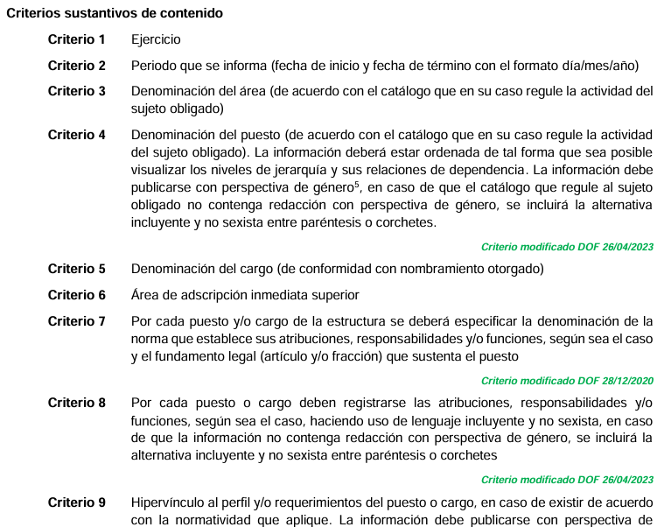

En razón de lo anterior, se arriba a la conclusión de que la información requerida no sólo obra en los archivos del Sujeto Obligado, sino que obra en las fronteras conceptuales de las obligaciones de transparencia común.

Hasta este punto, conviene recordar que el hoy Recurrente solicitó la información de los servidores públicos que integran el Departamento de Servicios Generales; por lo que de conformidad con el Organigrama del Sujeto Obligado, dicha unidad administrativa forma parte de la Dirección de Administración y Finanzas, tal y como se observa a continuación:

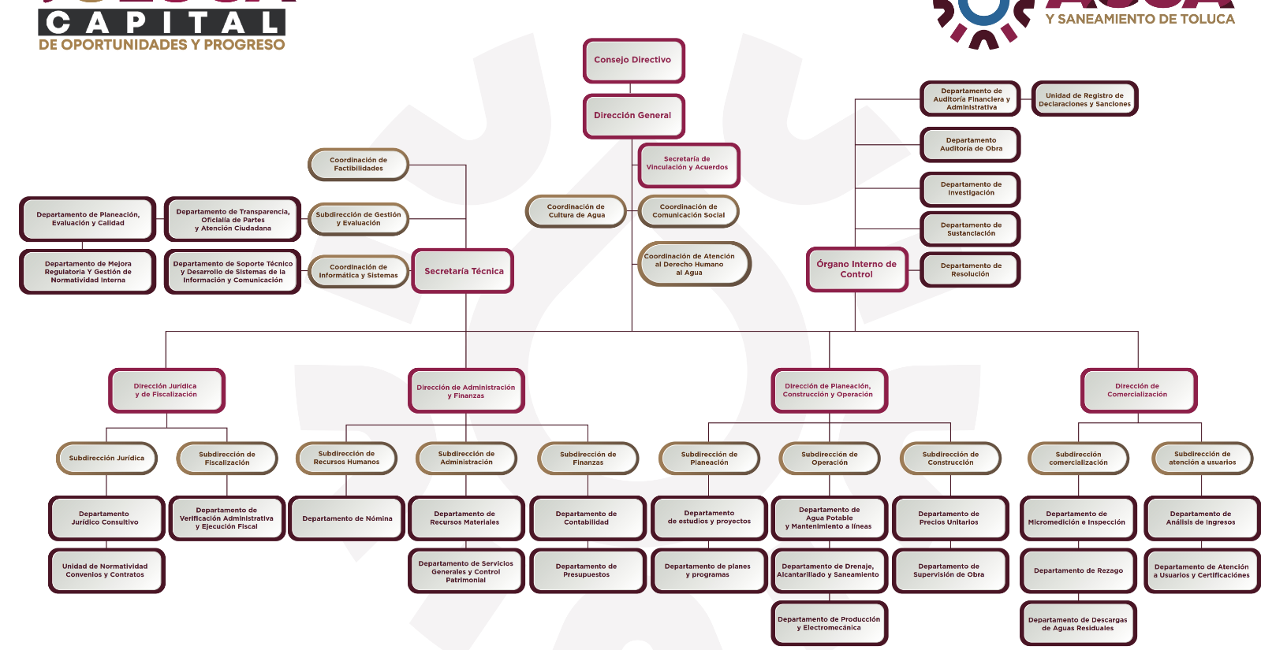
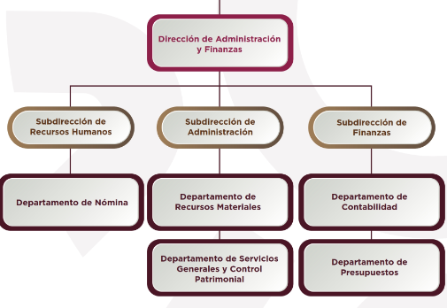

Ahora bien, no pasa desapercibido para este Organismo Garante que de la revisión al expediente electrónico se advierte que el Sujeto Obligado en respuesta, hizo entrega del siguiente listado de servidores públicos que conforman el Departamento de Servicios Generales y Control Patrimonial:
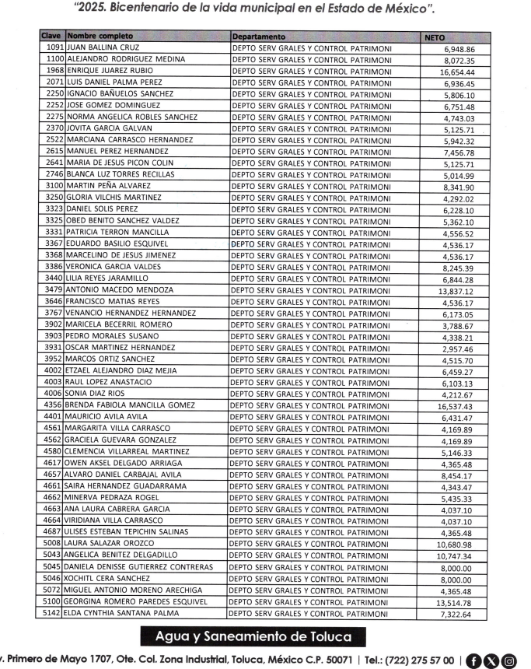

No obstante, del análisis realizado a la respuesta otorgada por el Sujeto Obligado, se advierte que únicamente hizo entrega de las atribuciones generales que corresponden al Departamento de Servicios Generales y Control Patrimonial, de conformidad con los artículos 96 y 97 del Reglamento Interior del Organismo Público Descentralizado por Servicio de Carácter Municipal denominado Agua y Saneamiento de Toluca, sin que se adviertan las actividades de los servidores públicos; tal y como se muestra a continuación:

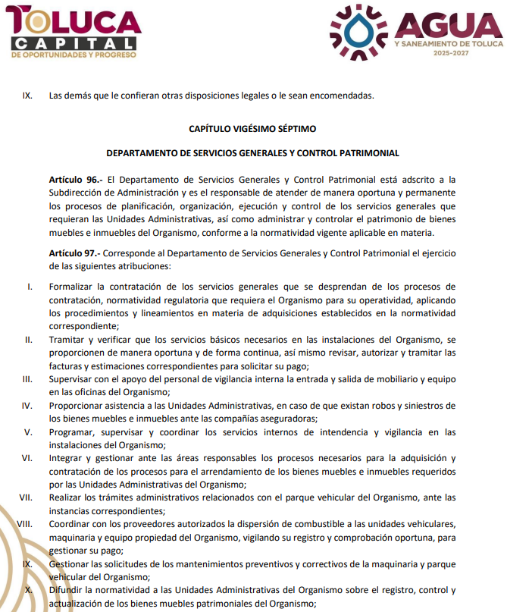
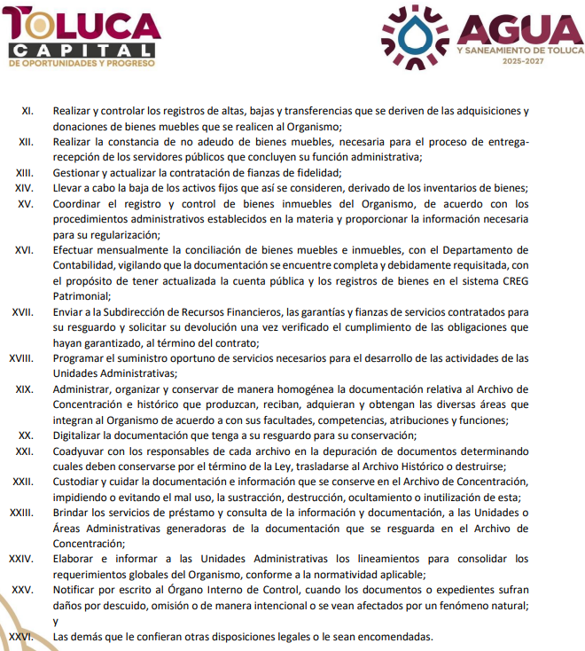

De este modo, el Sujeto Obligado informó a través del Subdirector Administración, que las actividades asignadas a cada servidor público son conforme a las necesidades que las áreas del organismo requieran; sin embargo, este pronunciamiento no es puntual, ya que como fue señalado en párrafos que anteceden la información requerida no sólo obra en los archivos del Sujeto Obligado, sino que obra en las fronteras conceptuales de las obligaciones de transparencia común, por lo que nos conduce a concluir que no se atendió el principio de congruencia y exhaustividad, el cual de acuerdo con el Criterio orientador 02/2017 emitido por el entonces Instituto Nacional de Transparencia, Acceso a la Información y Protección de Datos Personales, el cual establece lo siguiente

“Congruencia y exhaustividad. Sus alcances para garantizar el derecho de acceso a la información. De conformidad con el artículo 3 de la Ley Federal de Procedimiento Administrativo, de aplicación supletoria a la Ley Federal de Transparencia y Acceso a la Información Pública, en términos de su artículo 7; todo acto administrativo debe cumplir con los principios de congruencia y exhaustividad. Para el efectivo ejercicio del derecho de acceso a la información, la congruencia implica que exista concordancia entre el requerimiento formulado por el particular y la respuesta proporcionada por el sujeto obligado; mientras que la exhaustividad significa que dicha respuesta se refiera expresamente a cada uno de los puntos solicitados. Por lo anterior, los sujetos obligados cumplirán con los principios de congruencia y exhaustividad, cuando las respuestas que emitan guarden una relación lógica con lo solicitado y atiendan de manera puntual y expresa, cada uno de los contenidos de información.”

Es así, que los sujetos obligados para garantizar el Derecho de Acceso a la Información Pública, deberán cumplir con los principios de exhaustividad y congruencia, esto es, que la congruencia implica que exista concordancia entre el requerimiento formulado por el particular y la respuesta proporcionada por el sujeto obligado, mientras que la exhaustividad establece que el sujeto obligado deberá atender de manera expresa cada uno de los puntos solicitados, situación que en el presente caso no aconteció, pues el Sujeto Obligado no fue congruente ni exhaustivo en proporcionar la información que requirió específicamente la parte Recurrente.

En conclusión, debido a que el Sujeto Obligado, no cumplió cabalmente con la entrega de la información, los agravios hechos valer por la parte solicitante devienen fundados y, por ende, este Organismo Garante determina modificar la respuesta del Sujeto Obligado y ordenar la entrega, del documento en donde consten las actividades de los servidores públicos que integran el Departamento de Servicios Generales y Control Patrimonial, al veintisiete de enero de dos mil veinticinco, de ser procedente en versión pública.

No obstante, para el caso de que la información que se ordena entregar, no obre en los archivos del Sujeto Obligado, por no haberse generado, poseído o administrado, este deberá hacerlo del conocimiento de la parte Recurrente, en términos del artículo 19, párrafo segundo, de la Ley de Transparencia y Acceso a la Información Pública del Estado de México y Municipios, para tenerse por colmado dicho requerimiento.

Quinto. Versión Pública. Finalmente para la entrega de los soportes documentales que deberá proporcionar el sujeto obligado para dar satisfacción del derecho humano de acceso a la información del particular, deberá considerar que ello no es absoluto, sino que encuentra como excepciones que la información sobre la cual se peticiona el acceso, contenga datos que deban ser clasificados en los términos que la misma Ley de la Materia señala, el Sujeto Obligado tendrá que elaborar la versión pública de los documentos que vaya entregar para dar cumplimiento a esta resolución, a fin de satisfacer el derecho de acceso a la información pública de la recurrente sin menoscabar el derecho a la protección de los datos personales de terceros.
Lo anterior, de conformidad a lo que señalan los artículos 3 fracciones IX, XX, XXI y XLV, 91, 132 fracciones II y III, y 143 fracción I de la Ley de Transparencia y Acceso a la Información Pública del Estado de México y Municipios que establecen:
“Artículo 3. Para los efectos de la presente Ley se entenderá por:
[…]
IX. Datos personales: La información concerniente a una persona, identificada o identificable según lo dispuesto por la Ley de Protección de Datos Personales del Estado de México;
XX. Información clasificada: Aquella considerada por la presente Ley como reservada o confidencial;
XXI. Información confidencial: Se considera como información confidencial los secretos bancario, fiduciario, industrial, comercial, fiscal, bursátil y postal, cuya titularidad corresponda a particulares, sujetos de derecho internacional o a sujetos obligados cuando no involucren el ejercicio de recursos públicos;
XLV. Versión pública: Documento en el que se elimine, suprime o borra la información clasificada como reservada o confidencial para permitir su acceso.
[…]
Artículo 91. El acceso a la información pública será restringido excepcionalmente, cuando ésta sea clasificada como reservada o confidencial.
Artículo 132. La clasificación de la información se llevará a cabo en el momento en que:
I. Se reciba una solicitud de acceso a la información;
II. Se determine mediante resolución de autoridad competente; o
III. Se generen versiones públicas para dar cumplimiento a las obligaciones de transparencia previstas en esta Ley.
[…]
Artículo 143. Para los efectos de esta Ley se considera información confidencial, la clasificada como tal, de manera permanente, por su naturaleza, cuando:
I. Se refiera a la información privada y los datos personales concernientes a una persona física o jurídico colectiva identificada o identificable;
II. Los secretos bancario, fiduciario, industrial, comercial, fiscal, bursátil y postal, cuya titularidad corresponda a particulares, sujetos de derecho internacional o a sujetos obligados cuando no involucren el ejercicio de recursos públicos; y
III. La que presenten los particulares a los sujetos obligados, de conformidad con lo dispuesto por las leyes o los tratados internacionales.
La información confidencial no estará sujeta a temporalidad alguna y sólo podrán tener acceso a ella los titulares de la misma, sus representantes y los servidores públicos facultados para ello.
No se considerará confidencial la información que se encuentre en los registros públicos o en fuentes de acceso público, ni tampoco la que sea considerada por la presente ley como información pública.”
Igualmente, los Lineamientos Generales en Materia de Clasificación y Desclasificación de la Información, así como para la elaboración de Versiones Públicas, emitidos por el Consejo Nacional del Sistema Nacional de Transparencia, Acceso a la Información Pública y Protección de Datos Personales, publicados en el Diario Oficial de la Federación el día quince de abril de dos mil dieciséis, tienen por objeto establecer los criterios con base en los cuales los sujetos obligados clasificarán como reservada o confidencial la información que posean, desclasificarán y generarán, en su caso, versiones públicas de expedientes o documentos que contengan partes o secciones clasificadas.
Entorno a lo que aquí nos interesa, los Lineamientos Quincuagésimo, Quincuagésimo primero, Quincuagésimo segundo, Quincuagésimo tercero, Quincuagésimo cuarto y Quincuagésimo quinto señalan las formalidades que deberá llevar el acuerdo de clasificación que deberá emitir el Sujeto Obligado, siendo estas las siguientes:

“CAPÍTULO VIII
DE LOS ELEMENTOS PARA LA CLASIFICACIÓN
Quincuagésimo. Los titulares de las áreas de los sujetos obligados podrán establecer sus propios modelos o formatos para la elaboración de versiones públicas de documentos o expedientes, siempre y cuando cumplan lo establecido en los presentes Lineamientos, así como en las correspondientes Leyes Generales.
Quincuagésimo primero. Toda acta del Comité de Transparencia deberá contener:
  - El número de sesión y fecha;
  - El nombre del área que solicitó la clasificación de información;
  - La fundamentación legal y motivación correspondiente;
  - La resolución o resoluciones aprobadas; y
  - La rúbrica o firma digital de cada integrante del Comité de Transparencia.
Las resoluciones del Comité en las que se haya determinado confirmar o modificar la clasificación de información pública como reservada, deberán incluir, cuando menos:
I. Los motivos y razonamientos que sustenten la confirmación o modificación de la prueba de daño;
II. Descripción de las partes o secciones reservadas, en caso de clasificación parcial;
III. El periodo por el que mantendrá su clasificación y fecha de expiración; y
IV. El nombre del titular y área encargada de realizar la versión pública del documento, en su caso.
En los casos en que se clasifique la información como reservada siempre se entregará o anexará la prueba de daño con la respuesta al solicitante.
En los casos de resoluciones del Comité de Transparencia en las que se confirme la clasificación de información confidencial solo se deberán de identificar los tipos de datos protegidos, de conformidad con el lineamiento trigésimo octavo.
(Énfasis añadido)
Por lo tanto, la entrega de documentos en su versión pública debe acompañarse necesariamente del Acuerdo del Comité de Transparencia que la sustente el cual debe estar debidamente fundado y motivado, en el que se expongan los fundamentos y razonamientos que llevaron al Sujeto Obligado a testar, suprimir o eliminar datos de dicho soporte documental, ya que no hacerlo, se reitera que lo entregado no tendría un sustento jurídico ni resultaría ser una versión pública, sino más bien una documentación ilegible, incompleta o tachada; ya que el no justificar las causas o motivos por las que no se aprecian determinados datos -ya sea porque se testan o suprimen- deja al solicitante en estado de incertidumbre, al no conocer o comprender porque no aparecen en la documentación respectiva.
Es por todo lo expuesto que resulta procedente modificar la respuesta en términos de la fracción III del artículo 186 de la Ley de Transparencia y Acceso a la Información Pública del Estado de México y Municipios, a efectos de que el Sujeto Obligado entregue la información requerida.
Así, con fundamento en lo prescrito en los artículos 5 párrafos trigésimo séptimo, trigésimo octavo y trigésimo noveno de la Constitución Política del Estado Libre y Soberano de México; 2, fracción II; 29, 36 fracciones I y II; 176, 178, 181, 185 y 186 fracción II de la Ley de Transparencia y Acceso a la Información Pública del Estado de México y Municipios, este Pleno:
III. R E S U E L V E
Primero. Resultan fundadas las razones o motivos de inconformidad hechos valer por la parte Recurrente en el recurso de revisión 02444/INFOEM/IP/RR/2025; por lo que, en términos del Considerando Cuarto de esta resolución, se Modifica la respuesta emitida por el Sujeto Obligado.
Segundo. Se Ordena al Sujeto Obligado haga entrega, a la parte Recurrente, vía SAIMEX, en términos de los Considerandos Cuarto y Quinto, de ser procedente en versión pública, de lo siguiente:
      - El documento en donde consten las actividades de los servidores públicos que integran el Departamento de Servicios Generales y Control Patrimonial, al veintisiete de enero de dos mil veinticinco.

Debiendo emitir el Acuerdo del Comité de Transparencia de conformidad a la Ley de Transparencia y Acceso a la Información Pública del Estado de México y Municipios, en el que funde y motive las razones sobre los datos que se supriman o eliminen de los soportes documentales objeto de las versiones públicas que se formulen y se pongan a disposición de la parte Recurrente, mismo que igualmente hará de su conocimiento.

Para el caso de que la información que se ordena entregar, no obre en los archivos del Sujeto Obligado, por no haberse generado, poseído o administrado, este deberá hacerlo del conocimiento del Particular en términos del artículo 19, párrafo segundo, de la Ley de Transparencia y Acceso a la Información Pública del Estado de México y Municipios, para tenerse por colmado dicho requerimiento.
Tercero. Notifíquese vía SAIMEX, la presente resolución al Titular de la Unidad de Transparencia del Sujeto Obligado, para que conforme al artículo 186 último párrafo, 189 segundo párrafo y 194 de la Ley de Transparencia y Acceso a la Información Pública del Estado de México y Municipios; dé cumplimiento a lo ordenado dentro del plazo de diez días hábiles, e informe a este Instituto en un plazo de tres días hábiles siguientes sobre el cumplimiento dado a la presente y, se le apercibe que en caso de negarse a cumplir la presente resolución o hacerlo de manera parcial, se le impondrá una medida de apremio de conformidad con lo previsto en los artículos 198, 200, fracción III; 214, 215 y 216 de la Ley de Transparencia y Acceso a la Información Pública del Estado de México y Municipios.
Cuarto. Notifíquese vía SAIMEX, al Titular de la Unidad de Transparencia del Sujeto Obligado, que de conformidad con el artículo 198 de la Ley de Transparencia y Acceso a la Información Pública del Estado de México y Municipios, de considerarlo procedente, de manera fundada y motivada, podrá solicitar una ampliación de plazo para el cumplimiento de la presente resolución.
Quinto. Notifíquese vía SAIMEX, a la parte Recurrente la presente resolución, así como que podrá impugnarla vía Juicio de Amparo en los términos de las leyes aplicables, de conformidad con lo establecido en el artículo 196 de la Ley de Transparencia y Acceso a la Información Pública del Estado de México y Municipios.
ASÍ LO RESUELVE POR UNANIMIDAD DE VOTOS EL PLENO DEL INSTITUTO DE TRANSPARENCIA, ACCESO A LA INFORMACIÓN PÚBLICA Y PROTECCIÓN DE DATOS PERSONALES DEL ESTADO DE MÉXICO Y MUNICIPIOS, CONFORMADO POR LOS COMISIONADOS JOSÉ MARTÍNEZ VILCHIS; MARÍA DEL ROSARIO MEJÍA AYALA; SHARON CRISTINA MORALES MARTÍNEZ, LUIS GUSTAVO PARRA NORIEGA; Y GUADALUPE RAMÍREZ PEÑA; EN LA DÉCIMA SÉPTIMA SESIÓN ORDINARIA CELEBRADA EL CATORCE DE MAYO DE DOS MIL VEINTICINCO, ANTE EL SECRETARIO TÉCNICO DEL PLENO ALEXIS TAPIA RAMÍREZ.

